Диагностическая контрольная работа по географии в 8 классе
за 1 полугодие 2014-2015 уч. года

Работу выполнил ученик (ца) 8 -__ класса
____________________________________

23.12.2014 г.

Кол-во баллов: ___ Оценка: ____
Часть А.
- Площадь России составляет .......... млн км² (…… место)
- Численность населения России …… млн чел.
- Географическое положение России схоже с положением: а) Японии б) США в) Канады г) Франции
- Выберите правильные ответы
а) Общая протяженность границ России – самая большая в мире.
б) Сухопутная граница длиннее морской.
в) Самая протяженная граница России с Китаем.
г) Морские границы России проходят на севере и востоке.
д) Калининградская область отделена от остальной территории России.
- На юге Россия граничит с государствами: а) Арменией б) Ираном в) Казахстаном г) Китаем
- С какой страной Россия имеет только морскую границу? а) Финляндия б) КНДР в) США г) Норвегия
- Самый большой остров России находится в: а) СЛО б) АО в) ТО г) Каспийском море
- В честь братьев было названо море ………………………………
- Самое мелкое море России: а) Чукотское б) Белое в) Азовское г) Восточно-Сибирское
- Совокупность неровностей земной поверхности называется _________________
- Древними платформами на территории России являются:
1) _________________________ и 2) _________________________
- Самая высокая вершина России: а) Ключевская Сопка б) Народная в) Эльбрус г) Белуха
- Самые протяженные горы страны: а) Алтай б) Кавказ в) Уральские г) Саяны
- Самые высокие горы в России а) Алтай б) Кавказские в) Уральские г) Верхоянский хребет
- Вулканы на территории России расположены на: а) Алтае б) Камчатке в) Курилах г) Урале
- Наука о вымерших организмах и развитии органического мира называется:
а) геологией б) палеонтологией в) минералогией г) петрографией
- Выберите стихийные явления природы, связанные с литосферой:
а) землетрясения б) извержения вулканов в) лавина г) наводнения д) обвалы
е) оползни ж) наводнения з) сели и) смерчи к) ураганы
- Равнины расположены на: а) границах литосферных плит б) платформах в) в складчатых областях
- Западная Сибирь, Волго-Уральский район, Европейский Север, шельф Сахалина - это крупные ресурсные районы. Определите, запасы какого полезного ископаемого здесь сосредоточены.
А. угля В. нефти и газа С. железных руд D. руд цветных металлов
- Какой климатический пояс занимает на территории России наибольшую площадь?
а) арктический б) умеренный в) субарктический
- На климат европейской части России большое влияние оказывают:
а) пассаты б) муссоны в) западные ветры г) северо-восточные ветры
- Общее количество радиации достигающей поверхности Земли, называется:
а) солнечная радиация б) радиационный баланс в) суммарная радиация
- На климат России наибольшее влияние оказывает океан:
а) Тихий б) Северный Ледовитый в) Атлантический г) Индийский
- Замкнутая область низкого атмосферного давления - это: а) циклон б) пассат в) антициклон г) муссон
- Самая низкая температура на территории России зафиксирована в поселке _____________________
- При коэффициенте увлажнения больше 1 увлажнение считается
а) избыточным б) недостаточным в) крайне недостаточным

- Какой буквой на карте обозначены горы, в которых находится самая высокая вершина России?
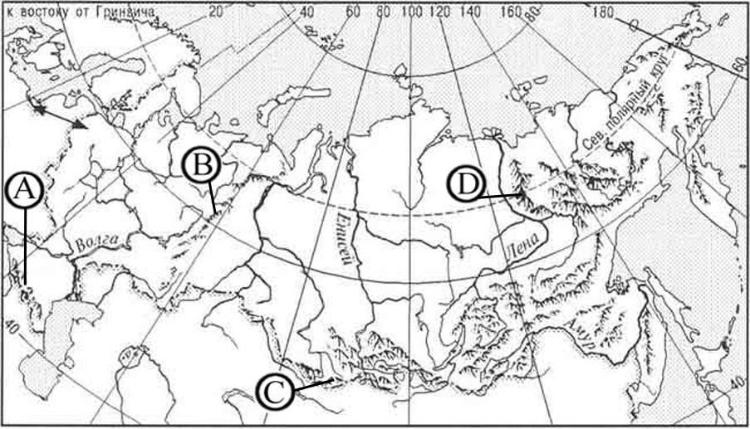
1) | A | 2) | B | 3) | C | 4) | D
Часть В.
1. Расположите регионы России, обозначенные буквами, в той последовательности, в которой их жители встречают Новый год.
А) | Республика Якутия
Б) | Московская область
В) | Республика Татарстан
Запишите в таблицу получившуюся последовательность букв.
Ответ:

2. Подберите пару: коэффициент увлажнения – природная зона.
1 | 2 | 3 | 4
1. Степь а) избыточное
2. Тундра б) достаточное
3. Пустыня в) недостаточное
4. Лесная зона г) скудное

3. Туристические фирмы разных регионов России разработали слоганы (рекламные лозунги) для привлечения туристов в свои регионы. Установите соответствие между слоганом и регионом. Запишите ответ в таблицу цифры, соответствующие выбранным ответам.

Слоган
А) Приглашаем вас провести отдых в самом западном регионе России!
Б) Дышите целебным воздухом на наших горноклиматических курортах!
Регион
А | Б
1) Республика Дагестан
2) Республика Калмыкия
3) Калининградская область
4) Ленинградская область

4.Установите соответствие между формами рельефа и их географическими названиями?
1. Среднерусская А. Нагорье
2. Черского Б. Хребет
3. Колымское В. Возвышенность
1 | 2 | 3 | 4 | 5 | 6 | 7 | 8 | 9 | 10
4. Верхоянский
5. Чукотское
6. Яблоновый
7. Приволжская
8. Срединный
9. Корякское
10. Алданское
Часть С. Большинство крупных рек на территории России принадлежат к бассейну Северного Ледовитого океана. Объясните, каким образом это связано с особенностями рельефа страны.
_____________________________________________________________________________________
_____________________________________________________________________________________
Ответы:

№ вопроса | ответ | кол-во баллов
 | Часть А.
 | 17,1 / 1 | 2
 | 143 | 1
 | в | 1
 | а,г,д | 3
 | в,г | 2
 | в | 1
 | в | 1
 | Лаптевых | 1
 | в | 1
 | рельеф | 1
 | Восточно-Европейская (Русская) и Сибирская | 2
 | в | 1
 | в | 1
 | б | 1
 | б | 1
 | б | 1
 | а,б,в,д,е,з | 3
 | б | 1
 | в | 1
 | б | 1
 | в | 1
 | в | 1
 | в | 1
 | а | 1
 | Оймякон | 1
 | а | 1
 | а
Часть В.
 | авб | 3
 | вагб | 4
 | 3,1 | 2
 | вбабабвбаа | 5
Часть С.
 | Почти все горные системы сосредоточены на юге и востоке территории России, а равнины и низменности – на севере. Территория страны имеет общий наклон к северу. | 2
 | Всего баллов: | 49

Критерии:
- 49-46 баллов – «5»
- 45-38 баллов – «4»
- 37-25 балла – «3»
- меньше 25 баллов – «2»

Анализ промежуточной аттестации в 8 классе
за 1 полугодие 2014-2015 уч. года

Предмет: география
Учитель: Поликарпова Е.Е.

класс | дата | кол-во учащихся по списку | кол-во учащихся, выполнявших работу | кол-во «5» | кол-во «4» | кол-во «3» | кол-во «2» | % успеваемости | %  качества | типичные ошибки
8-А | 23.12.14
8-Б
8-В

